Introducción a las bases de datos no relacionales
Juan Esteban Laos Gallego
Juan Esteban Bonilla Orozco
Ficha:34088123
Agregations en mongoDB
Solución del reto 2:
“por qué el campo atributos no aparece el 100% de los documentos?”
Evidencia del reto 2 y fase 3: porque mongo analiza todos los documentos los cuales lleven esta clave con sus valores, y en los documentos que creamos de productos atributos está en 6 de los 15 productos.
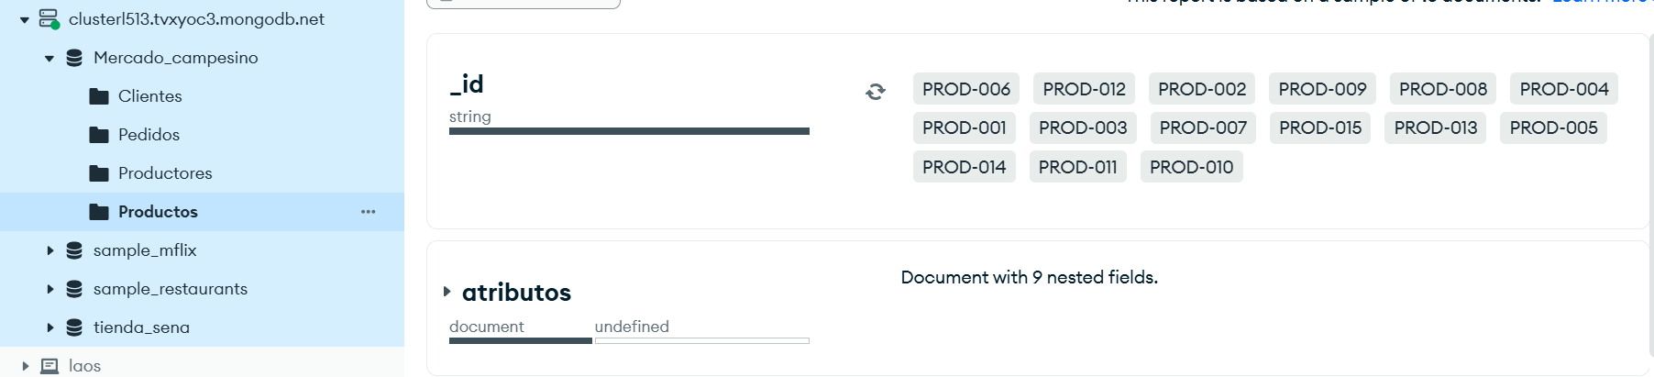
Solución del reto 3:
“ejecutar c2 y crear un índice ascendente sobre inventario.stock y volver a ejecutar explain”
Evidencia del reto 3 y fase 4:
Capturas de pantalla:
C1. Productores del municipio silvia
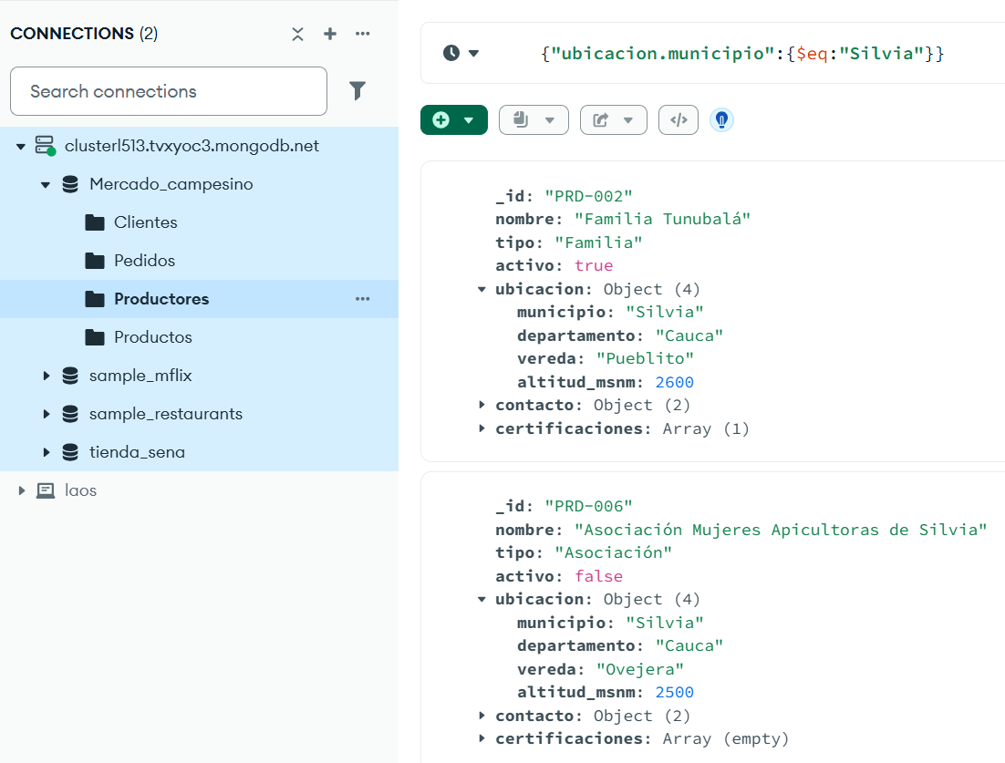
C2. Productos disponibles con mas de 50 unidades en stock
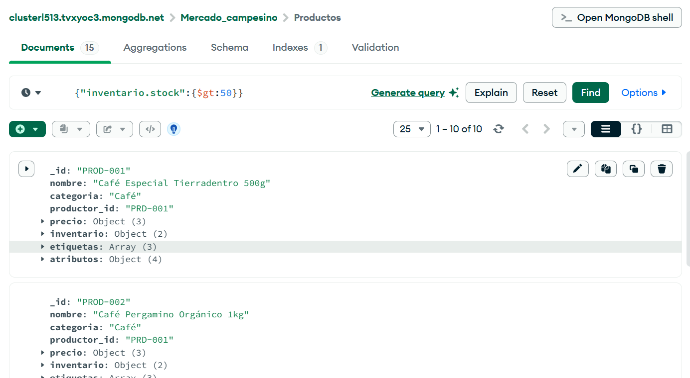
C3.productos cuyo precio sea menor de 5.000 o mayor de 30.000
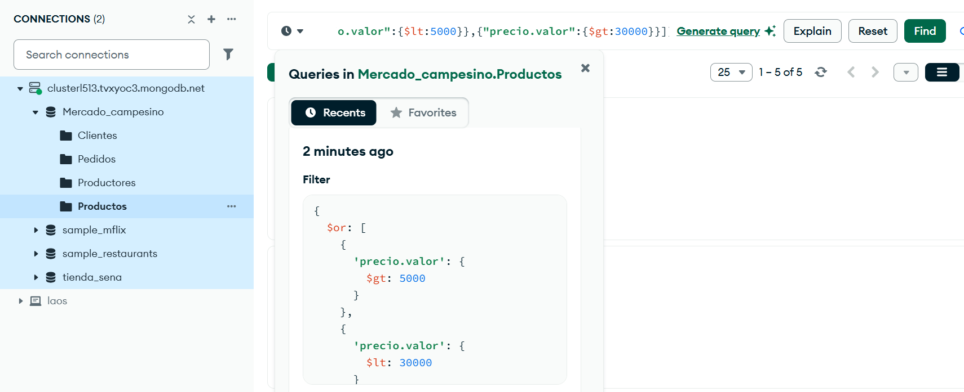
C4. Clientes de cali que sean restaurante o tienda
(en proceso) {"direccion.ciudad":{$eq:"Cali"},{$or[{tipo:{$eq:"Restaurante"}},{tipo:{$eq:"Tienda"}}]}} esta mal

